. 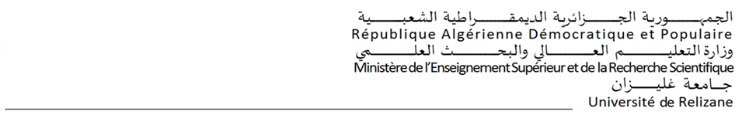

**السنة الجامعية :.............................................**

**تـعــــهد والـــــــتـــزام**

**أنا الممضي أسفله،**

**السيد(ة)**........................................**المولود(ة) بتاريخ**......................................................**بـــ**..............................................

**الحامل(ة) لبطاقة التعريف الوطنية رقم**................................**الصادرة عن**...............................................................

**مسجل(ة) في السنة**..................................................**دكتوراه**

**شعبة:** ......................................................................**تخصص:** ......................................................................................

**بجامعة غليزان.**

**عنوان أطروحة الدكتوراه**:...............................................................................................................................................

**تحت إشراف الأستاذ (ة):**.................................................................**خلال الموسم الجامعي**.............................................

**أتعهد بالالتزام بالتسجيل في الطور الثالث للحصول على شهادة الدكتوراه في مؤسسة واحدة عبر كامل التراب الوطني . وفي حال ثبوت خلاف ذلك أو أي تصريح كاذب، لجامعة غليزان الحق في إلغاء تسجيلي نهائيا مع عدم إعفائي من باقي المتابعات**

**غليزان في :.....................................**

**تأشيرة مصالح البلدية المعني (ة)بالأمر**